**Alemania es el nuevo campeón del mundo al vencer 1 a 0 a Argentina**

Con gol de Mario Gotze en el minuto 113 de la prórroga, Alemania vuelve a subirse a la cima del mundo al ser el campeón de la copa en Brasil 2014, la cuarta de su historia.

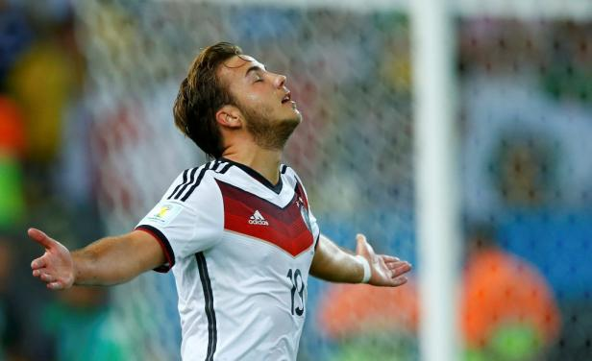

Gotze, el héroe alemán.

RIO DE JANEIRO JOSÉ MASTANDREA dom jul 13 2014 19:14

**Lloran todos**

Llora Mascherano, y con él todo un país, porque fue el símbolo de la selección. El estandarte de la Argentina, el que la sostuvo en los peores momentos de la Copa, el que sacó adelante con entrega, temple, lucha y amor propio, pero también con clase y fútbol.

*"Estoy muy orgulloso, los muchachos hicieron un Mundial extraordinario, creo que menor a mayor, dejaron todo más allá de la derrota en una final. Se pueden mirar a los ojos, al espejo y decir que dieron todo por la Selección argentina"*

Llora Schweinsteiger, y con él todos los alemanes acá y allá. Son lágrimas de alegría, de felicidad, de otro símbolo, de un gladiador, que peleó como nunca por esa Copa que en unos minutos va a tener en sus manos.  
  
Todos lloran. Unos de inmensa alegría por la victoria y otros por la enorme tristeza de la derrota. Son las dos caras del fútbol. Pero conviven, y se cruzan unos con otros, absortos en lo suyo. El partido terminó. Alemania le ganó a la Argentina con un golazo de Gotze cuando ya casi se moría el segundo alargue y todo Maracaná esperaba los penales. Desborde de Schuerrle, centro preciso a la carrera, y nadie en el área para controlar al delantero alemán. Fue la única falla, la única distracción, y a cobrar. Los alemanes no perdonan. Una sola chance, y adentro. En ese momento, todos recordamos y repasamos las chances que había desperdiciado Argentina. La de “Pipita” Higuaín, solo mano a mano con Neuer y la tiró afuera, la de Messi, cuando cruzó su disparo y se fue apenas afuera por centímetros junto al segundo palo, o esa que tuvo Palacio, con la pelota picando frente a Neuer y definió mal, por arriba, pero sin dirección. Tres clarísimas. Tres casi-goles errados que terminaron pesando en el trámite y en la definición.  
  
Ya está. El partido se fue. Quedan los recuerdos de las jugadas. De esa lucha titánica de los protagonistas, de los dos planteos tácticos, de ese partido jugado con dientes apretados y mucho corazón, con un esfuerzo titánico, sacando fuerzas de todos lados en busca del triunfo, de la gloria, de la Copa.

**El mejor equipo**

Fue para Alemania. El mejor equipo, el que más jugó, el que dio espectáculo a lo largo del torneo, el que goleó y humilló a Brasil, el que vengó a los locales derrotando a su rival de todas la horas. Ese equipo que tuvo a Neuer, el mejor arquero del Mundial, a Schweinsteiger, un león en la mitad de la cancha, a Kroos, a Klose, a Müller, a Ozil…   
  
Fue y es un merecido Campeón. Se llevó el premio después de una final estupenda. Y cuando todos esperaban la sorpresa, no llegó. No se dio. Porque para el Mundo no es sorpresa ver a los alemanes levantando la Copa y festejando. La ganó el que la podía ganar.  
  
Por eso estalla el Maracaná cuando todos levantan la Copa. Ni siquiera se escuchan los silbidos a Dilma Rousseff porque el griterío es más grande. Tampoco se sienten los abucheos a Blatter. Vale más el festejo, la alegría, y la Copa.  
  
Ganó Alemania. Y fue un Gotze. Para ellos, y los dueños de casa. 

**Equipos**

**Alem.**

DT: J. Low

1. Neuer
2. Lahm
3. Hummels
4. Boateng
5. Höwedes
6. Schweinsteiger
7. Kramer (31' Shurrle)
8. Kroos
9. Müller
10. Klose (87' Gotze)
11. Özil.

**Arg.**

DT: A. Sabella

Romero

Zabaleta

Demichelis

Garay

Rojo

Enzo Pérez (85' Gago)

Mascherano

Biglia

Lavezzi (45' Aguero)

Higuaín (76' Palacio)

Messi.

**Estadio**

Maracaná (Rio de Janeiro)

El Estadio Jornalista Mário Filho, más conocido como El Maracanã es un estadio de fútbol de la ciudad de Río de Janeiro, Brasil.

Es el estadio más grande de Brasil y fue el más grande del mundo durante mucho tiempo.

**Árbitro**

1. N. Rizzoli (Italia).
2. Asistentes: R. Faverani y A. Stefani (Italia).
3. Cuarto árbitro: C. Vera (Ecuador)

**Amarillas:**

Schweinsteiger - 28' (ALE)

Mascherano - 63' (ARG)

Aguero 64' (ARG)  
  
**Gol**

Mario Gotze - 113' (A)